L E M B A R K E R J A P E S E R T A D I D I K  LKPD IPA  “Memisahkan Garam dari Pasir”  Kelas VIII · Fase D · Bab 5: Unsur, Senyawa dan Campuran · Sub Bab C. Campuran · Tema: Kimia di Dapur Kita | 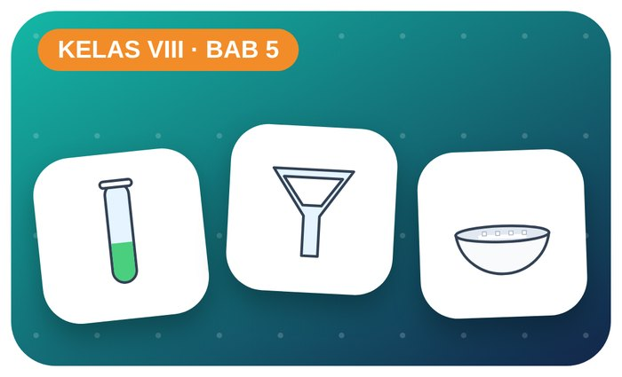

Kelompok :
Kelas : | VIII / ....
Anggota : | 1.  2.  3.  4.  5.  6.

A. Petunjuk Belajar
1. Isilah identitas kelompok yang meliputi nama kelompok dan nama anggota.
2. Baca permasalahan dengan cermat, lalu jawablah pertanyaan sesuai instruksi.
3. Lakukan kegiatan sesuai langkah kerja dengan teliti dan hati-hati.
4. Diskusikan jawaban bersama kelompok, lalu kumpulkan LKPD kepada guru.

B. Capaian Pembelajaran
Murid dapat mengidentifikasi sifat dan karakteristik zat (unsur, senyawa, campuran), membedakan asam–basa–garam, serta memisahkan campuran berdasarkan sifat fisiknya.

C. Tujuan Pembelajaran
1. Memisahkan campuran berdasarkan sifat fisik.

Tahap 1: Orientasi Murid pada Masalah

Permasalahan:
Garam Bu kantin tercampur pasir.
Bagaimana memisahkannya?

Tahap 2: Mengorganisasikan Murid untuk Belajar

Berkumpullah sesuai kelompok yang telah ditentukan dan diskusikan pertanyaan berikut berdasarkan permasalahan di atas.
AYO DISKUSI
1. Apa beda campuran homogen dan heterogen?

2. Sebutkan metode pemisahan campuran!

Tahap 3: Membimbing Penyelidikan Kelompok maupun Individu

Kegiatan A — Memisahkan Campuran Pasir dan Garam

Ayo Membaca!
Campuran dapat dipisahkan berdasarkan perbedaan sifat fisik komponennya: ukuran partikel (filtrasi), titik didih (evaporasi, destilasi), dan lainnya (kromatografi, sublimasi, magnet).
● Garam larut dalam air, pasir tidak.
● Filtrasi memisahkan zat padat tak larut dari cairan.
● Evaporasi menguapkan air sehingga garam tertinggal.
Alat dan bahan: campuran pasir + garam, gelas kimia, air, pengaduk, corong, kertas saring, cawan penguap, pembakar spiritus.
Langkah kerja:
1. Larutkan campuran dalam 100 mL air, aduk.
2. Saring dengan corong dan kertas saring; amati residu dan filtrat.
3. Panaskan filtrat di cawan penguap sampai airnya habis.
4. Amati kristal yang tertinggal.

Perhatian! Cawan panas jangan dipegang langsung. Gunakan penjepit dan matikan pembakar dengan menutup tudungnya.
Tabel Pengamatan
Tahap | Yang diamati | Metode pemisahan & sifat yang dimanfaatkan
Pelarutan
Penyaringan
Penguapan
Ayo Menjawab!
1. Zat apa yang tertinggal di kertas saring dan di cawan penguap?

2. Sebutkan contoh pemisahan campuran lain dalam kehidupan sehari-hari!

Tahap 4: Mengembangkan dan Menyajikan Hasil Karya

Presentasikan diagram alir pemisahan.

Tahap 5: Menganalisis dan Mengevaluasi Pembelajaran

Refleksi Diri
Contoh pemisahan campuran apa yang ada di rumahmu?

“Kimia bukan hanya di laboratorium — ia ada di setiap sudut dapur kita.”

